智肤定靶_基于单目精瞄与双目深度感知的五轴机械臂皮肤靶点安全定位平台研究（润色版）

摘 要
针对皮肤科辅助定位、医美训练及医学教学场景中微小黑痣与靶点定位高度依赖人工经验、二维视觉缺乏可靠深度约束、机械臂接近过程安全确认难以量化等关键问题，本文提出一种基于单目视觉与RGB-D双目深度感知融合的五轴机械臂皮肤靶点安全定位平台。系统采用“顶部深度相机全局感知—末端单目相机局部精瞄—RA6M5本地安全联锁”的三层分级架构：RGB-D深度感知模块负责获取目标区域深度图、三维点云坐标及安全工作空间边界，末端单目视觉模块通过无黑痣基准图差分、ECC仿射配准及多帧稳定性判据实现黑痣中心的精准识别，Jetson Nano嵌入式平台承担视觉算法计算与坐标转换任务，RA6M5微控制器实现串口帧校验、状态机联锁、急停限位信号采集及输出许可控制等安全功能。台架测试结果表明，单目样机黑痣识别成功率达96.7%（348/360），中心定位抖动约为±0.8像素，光斑对准平均偏差为0.42 mm，重复定位误差均值为0.38 mm，25次异常注入测试均实现有效拦截。双目RGB-D模块已完成RGB镜头标定、深度图采集及像素三维坐标换算验证，其中RGB标定重投影误差约为0.285像素，可为后续全局预定位与安全距离约束提供可靠的深度信息输入。实验结果表明，单目精瞄与双目深度感知的融合方案能够同时兼顾二维目标识别精度与三维安全距离约束，为医疗健康装备原型研发、教学训练平台构建及微小目标自动定位系统提供可迭代的工程技术基础。
关键词：单目视觉；双目视觉；RGB-D 深度相机；五轴机械臂；黑痣识别；安全定位；RA6M5；视觉伺服

Abstract
This report presents SmartSkin Targeting, a five-axis robotic-arm platform that combines monocular fine aiming and RGB-D stereo depth perception for small skin-target recognition and safe positioning. The system uses a top-mounted depth camera for global 3D perception, an end-effector monocular camera for local mole recognition, Jetson Nano for vision computing, and RA6M5 for real-time safety interlocking. Bench tests of the monocular prototype achieved a recognition success rate of 96.7%, an average spot-alignment error of 0.42 mm, and 100% interception in 25 injected abnormal cases. The RGB-D module has completed RGB calibration and depth-frame acquisition, providing the basis for global pre-positioning and distance gating.

1 引言
皮肤表面黑痣、色素沉着点及仿真训练靶标等微小目标普遍具有尺寸微小、边界模糊、空间分布分散，且易受光照条件与观察角度影响等特点。传统人工观察结合手持设备对准的方式不仅难以保证操作的可重复性，也难以将安全距离、人工确认、急停限位及执行许可等关键环节转化为可追溯的工程化证据。对于医疗健康装备竞赛原型系统而言，其核心价值不仅在于演示“能够对准”的功能实现，更在于建立目标识别机理、机械臂安全接近策略、输出许可判定机制、异常拦截响应及过程数据可追溯性的完整技术体系。
前期研究中，单目视觉版本已完成基准图差分识别、五轴机械臂精瞄控制、RA6M5安全联锁及Qt上位机交互等核心功能的验证，然而，单目视觉本质上仅能稳定提供图像平面内的中心偏差信息，深度方向的Z坐标需依赖固定工作距离假设或额外的标定参数。当目标表面曲率、相机安装高度或机械臂位姿发生变化时，仅依靠二维像素误差进行控制易引发尺度漂移问题，进而导致安全距离判断失准。引入双目RGB-D深度视觉后，系统能够在机械臂接近目标前获取目标区域的三维空间信息，将全局预定位、安全距离判定、工作空间边界约束与末端精瞄控制解耦，进而形成“全局三维约束+局部二维高精度”的融合感知方案。

1.1 研究边界
本文研究对象严格限定为非人体、非治疗性、非临床验证的工程样机系统。验证材料涵盖仿真人脸模型、硅胶皮肤样本及纸面黑色圆点靶标；末端输出为低功率指示光或模拟执行许可信号。需特别说明的是，文中提及的“点痣”“输出”“激光”等表述均特指样机演示中的低功率指示或控制信号，不代表真实的医疗激光治疗。若面向真人或临床应用场景，仍需另行完成医疗器械注册认证、激光安全评估、伦理审查及临床验证等必要程序。
表 1 由单目方案升级为融合视觉方案的必要性
问题 | 单目方案表现 | 融合双目/RGB-D 后的改进
深度信息不足 | 可得到目标中心像素偏差，但 Z 方向依赖固定距离假设 | 由深度图或点云直接给出目标表面距离，支持安全预定位
表面曲率影响 | 皮肤模型倾斜时像素尺度与实际毫米尺度变化 | 可估计局部表面法向，规划末端接近方向与安全距离
遮挡与误检风险 | 主要依赖局部图像特征和基准图配准 | 全局深度区域可先限制工作空间，减少不合理目标进入控制链路
安全联锁证据 | 多由软件阈值和人工确认判断 | 将深度有效性、距离阈值、单目置信度共同纳入许可门控

2 场景需求与总体目标
该平台主要面向皮肤科辅助定位演示、医美操作训练及医学教学三类近期可验证的应用场景。系统的核心目标并非替代医生的临床操作，而是构建集微小目标识别、机械臂安全接近、光斑精准对准、异常实时拦截及过程完整记录于一体的可演示、可复核、可迭代的工程化闭环系统。
表 2 场景痛点与系统需求映射
场景痛点 | 工程化需求 | 系统实现路径
目标小、光照变化大 | 稳定识别黑痣中心并输出可记录像素偏差 | 末端单目相机完成基准图差分、轮廓提取和中心计算
缺少三维距离约束 | 接近前获得目标表面深度和安全工作空间 | 顶部 RGB-D 深度相机输出深度图、点云和预定位距离
手持定位重复性差 | 机械臂替代人工完成安全位小步闭环修正 | 五轴机械臂先全局预定位，再按视觉误差进行毫米级精瞄
安全确认难留痕 | 输出许可由多条件共同约束 | Jetson 给出综合建议，RA6M5 本地联锁并默认禁止输出
评审缺量化证据 | 记录识别、定位、响应和拦截等关键指标 | 生成 CSV/JSON 测试日志和验证记录表

3 系统总体方案
系统采用分层式架构设计：顶部Astra Pro Plus RGB-D深度相机承担全局环境感知任务，末端USB单目相机负责近距离靶点精瞄，Jetson Nano嵌入式平台实现图像处理、深度点云计算、坐标转换及上位机交互功能，RA6M5微控制器则负责串口通信校验、状态机管理、安全输入信号采集及输出许可控制。五轴机械臂仅接收经过安全门控后的预定位与小步修正指令，低功率指示光及模拟执行模块仅在RA6M5授予许可状态下方可工作。
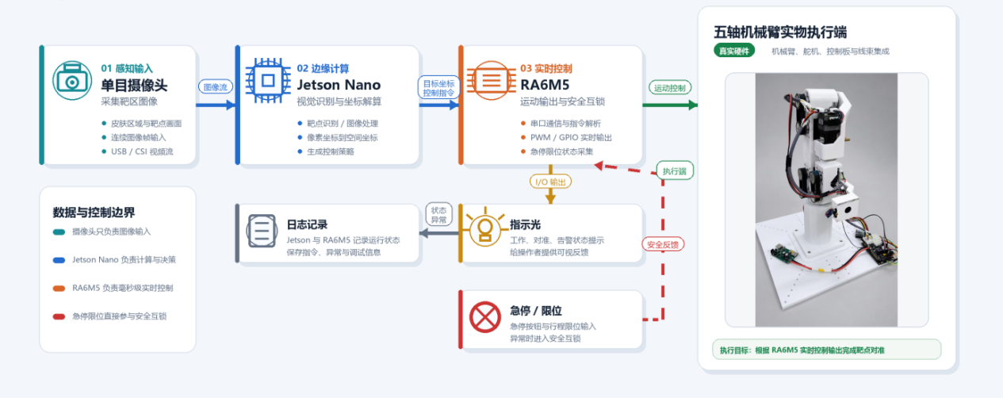
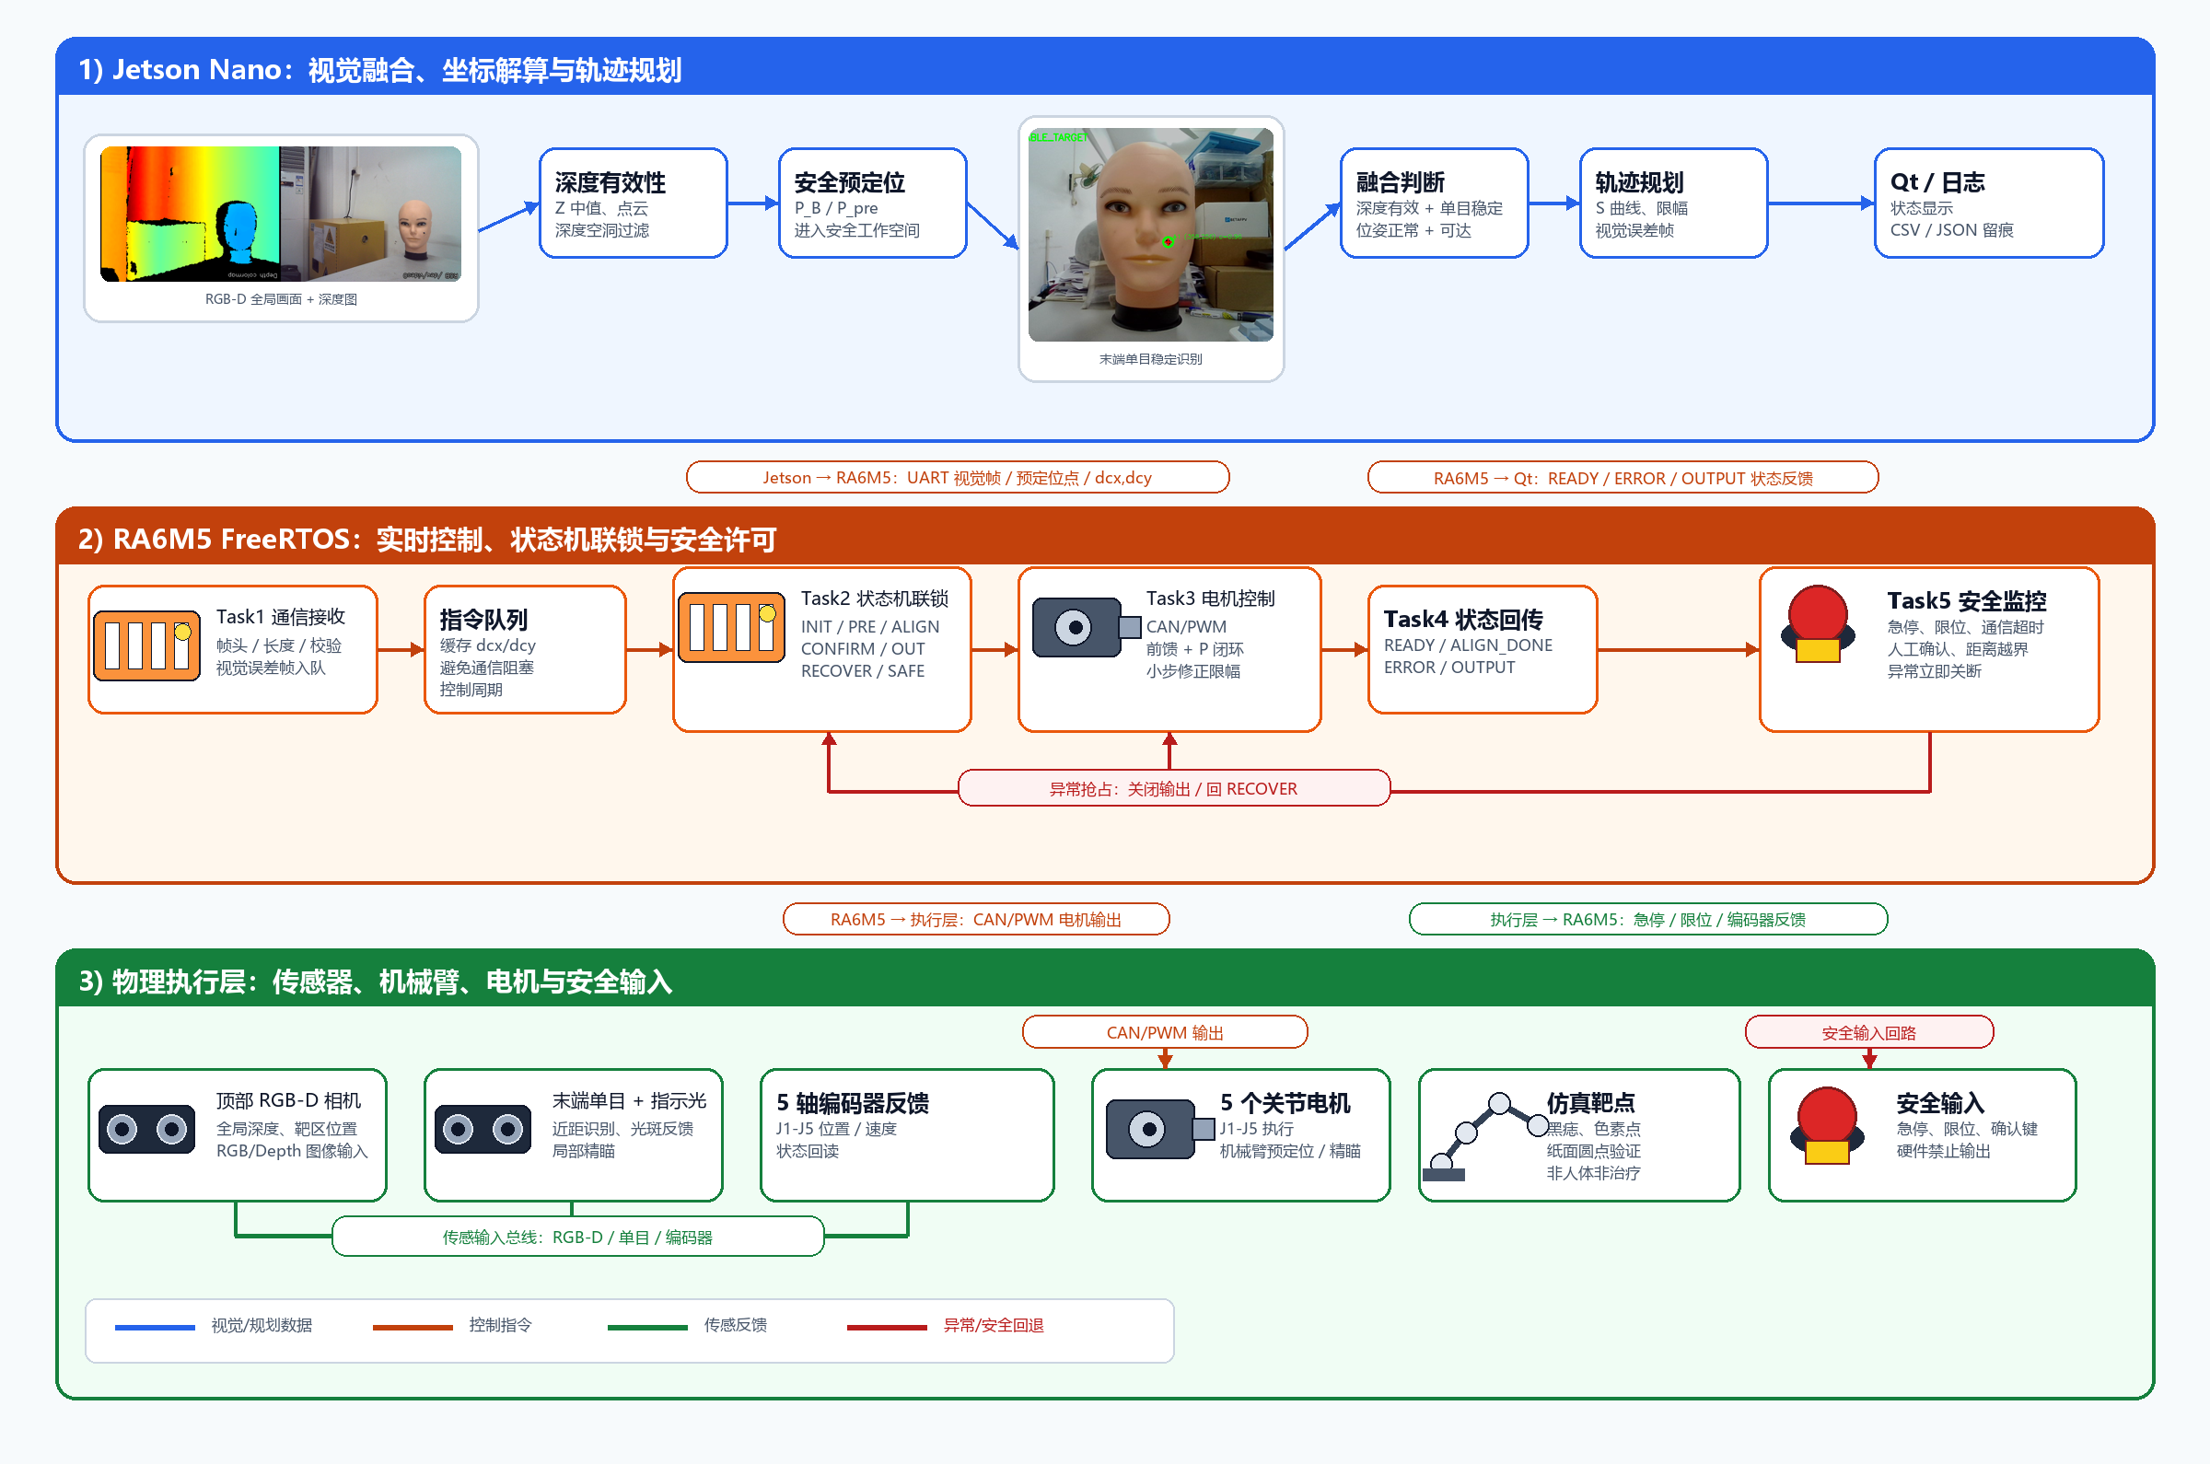
图 1 系统总体架构、数据链路与安全控制边界
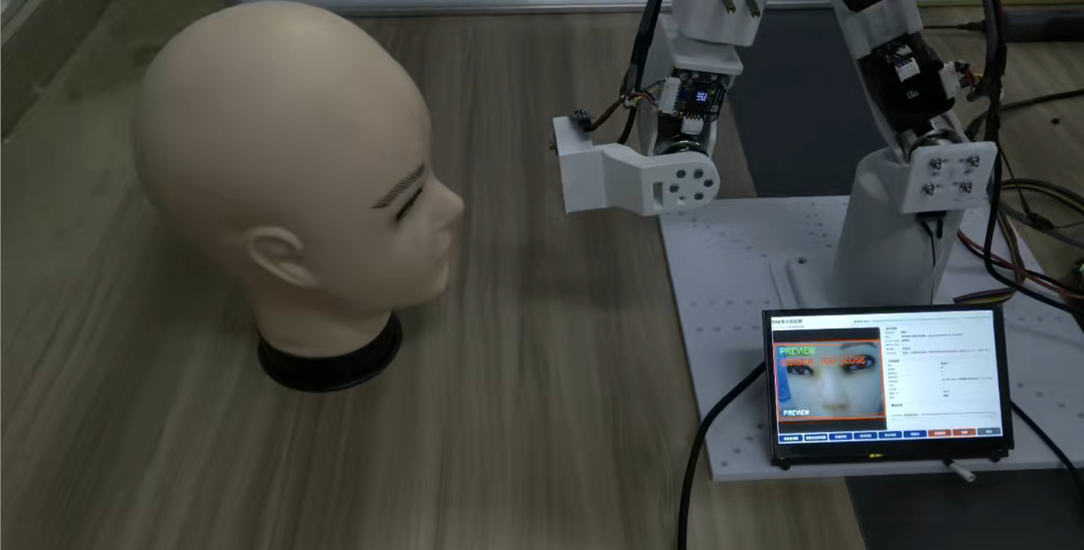
图 2 五轴机械臂与 Jetson Nano 上位机样机演示环境
表 3 分层模块职责与数据流
层级 | 核心模块 | 输入 | 输出 | 安全约束
全局深度层 | Astra Pro Plus RGB-D | RGB 图、深度图、目标区域 | 三维点、表面距离、安全工作空间 | 深度无效或越界时禁止预定位
局部精瞄层 | 末端单目相机 | 近距离靶区图像、基准图 | 目标中心、dcx/dcy、识别置信度 | 识别失败或配准异常时禁止输出
视觉计算层 | Jetson Nano | 图像帧、标定参数、状态反馈 | 视觉误差帧、预定位建议、日志 | 只给建议，不直接驱动输出端
安全控制层 | RA6M5 | 视觉帧、急停、限位、确认键 | 运动许可、输出许可、异常码 | 默认禁止，异常先关断
执行层 | 五轴机械臂与指示光 | 轨迹节点、小步修正、许可状态 | 安全接近、光斑对准 | 越界、超时、急停立即回退

3.1 坐标系与融合数据链路
系统至少涉及深度相机坐标系D、机械臂基坐标系B、末端单目相机坐标系E、指示光输出点L及图像像素坐标系等多个坐标空间。在全局定位阶段，深度相机将目标像素坐标与深度值Z反投影为三维空间点，再通过手眼标定外参变换至机械臂基坐标系；在局部精瞄阶段，末端单目相机输出目标中心相对于画面中心的二维偏差，经比例换算后转换为带限幅约束的小步位移量。
P_D = Z * K_D^-1 * [u, v, 1]^T, P_B = T_BD * P_D
P_pre = P_B + n_B * d_safe, Δx = k_x * dcx, Δz = k_z * dcy
式中，K_D为深度相机内参矩阵，T_BD为深度相机至机械臂基座的手眼外参变换矩阵，n_B为目标表面法向量或安全接近方向矢量，d_safe为预定位安全距离阈值。小步修正量按像素—毫米转换系数进行换算，并在RA6M5端进行幅值限制，以避免单帧视觉异常引发大幅度运动。

4 单目视觉识别与局部精瞄
末端单目视觉模块的核心功能是实现高精度的局部识别与对准。当机械臂进入安全近距离范围后，末端相机采集靶区局部图像，通过基准图差分算法排除固定暗区干扰，仅保留新增的黑痣或训练靶标区域。与传统阈值分割方法相比，基准图差分算法更适用于固定仿真人脸模型场景——由于眼睛、眉毛、鼻孔及底座边缘等固定特征已存在于无黑痣基准图中，差分运算后不会被误识别为新增目标。
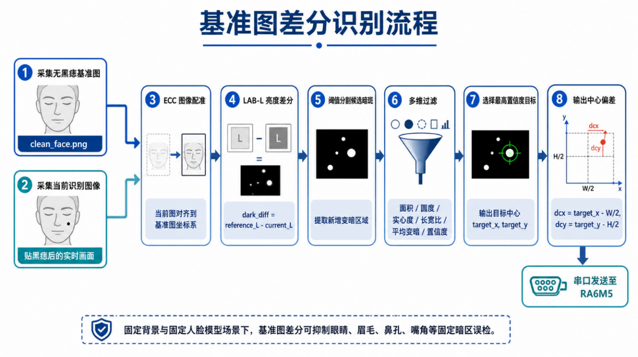
图 3 基准图差分识别流程
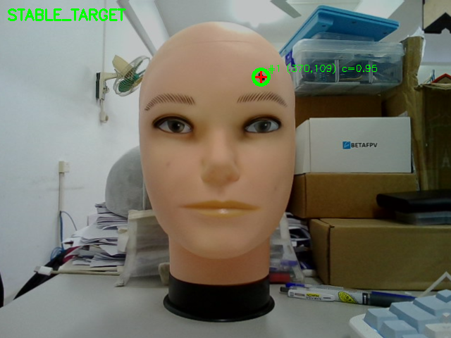
图 4 单目基准差分识别的稳定目标效果

4.1 单目标检测流程
单目识别流程如下：首先采集多帧无黑痣图像并取中值构建基准图；随后将当前帧与基准图进行ECC仿射配准，以消除微小位移影响；在LAB颜色空间中提取L通道并进行亮度补偿；计算基准图与当前帧的变暗差分图像；对差分图依次进行阈值分割、形态学开闭运算及外轮廓提取；候选区域进一步通过面积、圆度、实心度、长宽比、平均变暗程度及综合置信度等多维度指标进行筛选；最后对最近若干帧的中心坐标进行稳定性判据验证。
表 4 基准图差分检测关键参数
参数 | 取值 | 作用
min_area / max_area | 12 / 500 px | 过滤噪声点与大块阴影
min_darkening | 18 | 单像素变暗阈值
min_mean_darkening | 18.0 | 候选区域平均变暗阈值
min_circularity | 0.45 | 最小圆度
min_solidity | 0.75 | 最小实心度
min_confidence | 0.80 | 最小综合置信度
max_aspect_ratio | 2.5 | 最大长宽比
max_translation / max_rotation | 15 px / 4.0 deg | ECC 配准允许的最大平移/旋转
min_alignment_score | 0.70 | 最小 ECC 配准分数

dcx = target_x - frame_width / 2 - laser_offset_x_px
dcy = target_y - frame_height / 2 - laser_offset_y_px
dcx 为目标相对画面中心的 X 向像素误差，向右为正；dcy 为 Y 向像素误差，向下为正。若配置了摄像头中心到指示光中心的偏置，则发送前扣除对应像素偏置。当前 Qt 上位机支持以 27.81 mm 的 X 向物理偏置配合 mm/px 系数换算，也支持直接指定像素偏置。

5 双目/RGB-D 深度感知与全局预定位
本文所述的“双目视觉”系统采用Astra Pro Plus RGB-D深度视觉模块实现。该模块并非传统的“左RGB+右RGB”双USB拼接式相机，而是在Jetson平台上表现为`/dev/video0`的RGB摄像头与通过`pyorbbecsdk`接口读取的ORBBEC深度传感器。从工程实现角度而言，其核心价值在于将二维彩色图像与深度信息有机融合，为机械臂控制系统提供目标表面距离、三维点云坐标及安全预定位的可靠依据。
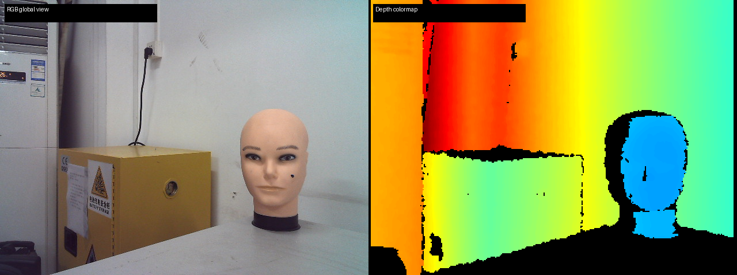
图 5 RGB 全局画面与深度图同步快照
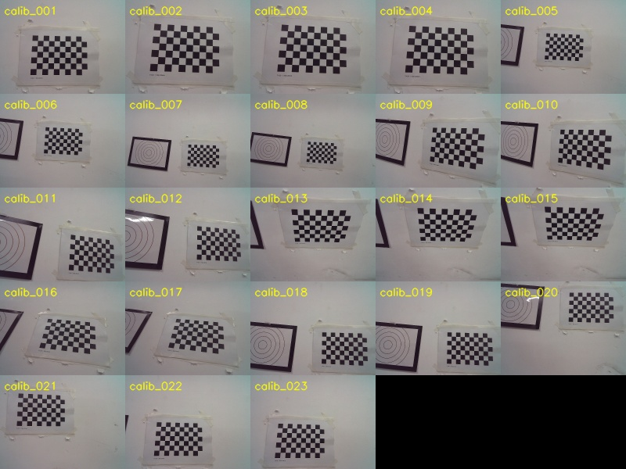
图 6 RGB-D 模块 RGB 镜头棋盘格标定样本

5.1 深度点计算
深度帧读取后统一转换为毫米单位，并通过距离阈值过滤去除20 mm至10000 mm范围外的无效测量值。对于任一有效像素点，可通过深度相机内参或SDK提供的点云接口计算其三维空间坐标；若点云接口不可用，则采用针孔相机模型进行反投影计算：
X = (u - cx) * Z / fx, Y = (v - cy) * Z / fy, Z = depth_mm(u, v)
对于黑痣或靶点目标，系统不直接采用单像素深度值，而是在候选区域或目标邻域范围内取中值深度，以有效抑制深度空洞、镜面反射及边缘噪声等干扰。目标区域的三维点云经坐标变换至机械臂基坐标系后，沿目标表面法向外侧生成安全预定位点。若出现深度数据缺失、深度跳变超限或目标点落在工作空间外等异常情况，Jetson端不输出预定位建议，RA6M5端则保持输出禁止状态。
表 5 相机标定与深度模块阶段性结果
项目 | 数据 | 说明
RGB-D 模块 RGB 标定 | 640x480，RMS 0.284953 px | 6x9 内角点，20 mm 棋盘格，23 张有效图
末端单目镜头标定 | 640x480，RMS 0.285405 px | 6x9 内角点，20 mm 棋盘格，26 张有效图
单目当前样机标定 | 640x480，RMS 0.290706 px | Jetson 运行目录内当前单目参数
深度有效范围 | 20-10000 mm | 按脚本过滤异常深度值
深度输出文件 | rgb_frame.png / depth_colormap.png / depth_raw_mm.npy | 可保存 RGB、伪彩深度图与毫米深度矩阵

5.2 全局预定位策略
全局定位阶段的目标并非替代末端精瞄功能，而是首先将机械臂引导至“可视范围清晰、安全距离充足、具备修正条件”的合理区域。建议工作距离划分为三个层级：预定位距离约120 mm，用于机械臂从远场快速进入目标区域；精瞄距离约60 mm，确保末端相机获得足够的空间分辨率；停止保护距离约35 mm，当深度检测值接近30 mm越界阈值时，系统将触发输出禁止或回退保护机制。
表 6 单目与双目视觉在融合流程中的分工
阶段 | 主要传感器 | 输出 | 进入下一阶段条件
全局扫描 | 顶部 RGB-D 深度相机 | 目标区域、深度 Z、表面距离 | 深度有效，目标落入工作空间
安全预定位 | RGB-D + 机械臂外参 | P_pre 与接近方向 | 预定位点满足关节限位和安全距离
局部识别 | 末端单目相机 | 黑痣中心、置信度、dcx/dcy | 识别置信度达标，连续多帧稳定
视觉精瞄 | 末端单目 + RA6M5 | 毫米级小步修正 | 误差进入死区且机械臂稳定
许可输出 | RA6M5 安全输入 | 低功率指示光/模拟输出 | 距离、姿态、识别、急停、确认均满足

6 单目-双目融合控制策略
融合控制策略遵循“远距离依赖深度信息，近距离依赖单目精瞄；双目提供安全边界约束，单目提供高精度定位；Jetson端输出控制建议，RA6M5端授予执行许可”的设计原则。RGB-D模块在机械臂运动前提供目标表面三维位置与安全工作空间约束，单目模块在接近目标后提供高分辨率的中心偏差信息。两类视觉结果并非简单叠加，而是通过状态机门控机制实现协同控制：任一关键条件不满足，系统均不进入下一工作阶段。
表 7 融合门控条件
门控项 | 通过条件 | 失败处理
深度有效性 | 目标邻域深度中值有效，且离散度低于阈值 | 不生成 P_pre，保持等待或提示重新采集
工作空间约束 | P_pre 在五轴机械臂可达空间和关节限位内 | 拒绝预定位，记录越界原因
单目识别置信度 | 候选目标满足面积、圆度、实心度和置信度阈值 | 不发送视觉误差帧
多帧稳定 | 稳定窗口内有效中心数量达标且离散半径小 | 保持 CANDIDATE，不进入精瞄许可
安全输入 | 急停、限位、通信、人工确认均正常 | RA6M5 立即禁止输出或回退

在系统实现层面，Jetson发送至RA6M5的核心数据仍为轻量级视觉误差帧，而非大体量的图像或点云数据。双目深度计算结果主要参与预定位点解算与安全距离判定；进入ALIGN精瞄阶段后，RA6M5仅依据经过校验的最新视觉帧执行小步修正，从而避免深度图噪声直接驱动末端执行器输出。

7 五轴机械臂运动控制与安全联锁
机械臂运动控制采用“全局预定位+单目小步精瞄+S曲线轨迹规划+逆运动学连续选解”的组合控制策略。AUTO模式下，运动控制以10 ms为周期生成轨迹节点；长距离路径采用加速、匀速、减速三段式S曲线规划，短距离路径则自动降低峰值速度，以避免近距离任务出现不必要的高速运动。逆运动学求解按加权关节变化量准则选择最接近当前姿态的有效解，优先保证基座与大臂姿态的连续性。
P_i = P_start + u * s_i
error_j = shortest_angle_diff(θ_current_j, θ_target_j)
v_j = clamp(feedforward_j + Kp_j * error_j, -200, +200) deg/s
当前控制参数沿用已验证单目样机口径：SCURVE_VMAX = 300 mm/s，SCURVE_AMAX = 500 mm/s²，J1-J5 的 Kp 取 {0.65, 4.00, 2.50, 1.00, 1.00}。由于执行层不使用积分项，控制器从结构上规避积分饱和，前馈负责跟踪规划轨迹，P 项用于消除反馈误差。
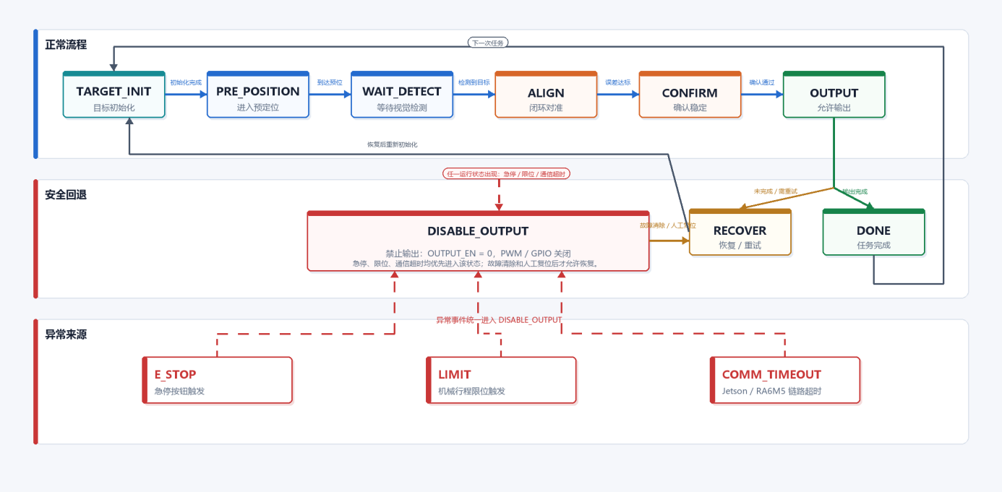
图 7 RA6M5 状态机安全回退与输出联锁流程
表 8 RA6M5 定靶状态机关键安全保障
保障点 | 实现行为 | 安全意义
上电默认低电平 | 初始化将激光 GPIO 置低并立即关断 | 上电后输出默认关闭
状态机默认禁用 | 未显式启用时停留 INIT，不进入定靶 | 避免误动作
位姿校验门控 | 启用前须 POSE_VALID，须先 soft_reset | 未复位时拒绝进入正式定靶
发射许可硬件化 | 硬件开关或人工确认，按住/确认才输出 | 对准完成也不会自动开激光
视觉超时保护 | ALIGN/CONFIRM/OUTPUT 检查 500 ms 新帧 | 上位机掉线时不继续输出
小步修正限幅 | X/Z 单步 ±1.5 mm，间隔 ≥200 ms | 降低视觉突变造成的大动作
限位/急停入口 | 每周期检查，触发即关激光并恢复 | 异常先关断

7.1 串口协议
Jetson 与 RA6M5 之间采用明确帧格式，视觉端只发送经过校验的低带宽控制量。视觉误差帧格式为 `[0xFF][0x05][0x03][dcx_lo][dcx_hi][dcy_lo][dcy_hi][checksum][0xFE]`，其中 checksum 为 `LEN + FUNC + DATA...` 的低 8 位。RA6M5 只接受帧头、长度、功能码、payload、校验和、帧尾全部匹配的帧。
表 9 RA6M5 回传状态
FUNC | VALUE | 含义
0x01 | 0x01 | 机械臂已到预定位，Jetson 可发送视觉帧
0x02 | 0x01 | 连续稳定对准完成，等待输出许可
0x03 | 0x01 | 低功率指示光/模拟输出已进入激活状态
0x03 | 0x00 | 输出已切断
0x04 | 0x01 / 0x00 | 定靶状态机启用或关闭
0xFE | 0x01 | 限位、急停或其他错误上报

8 实验验证与结果分析
当前验证工作由两部分构成：一是已完成的单目精瞄与安全联锁台架测试；二是双目RGB-D模块的标定、深度采集及三维点云计算验证。鉴于双目全局预定位闭环系统仍需完成手眼标定与机械臂联调工作，本报告将其作为阶段性融合方案进行阐述，以避免将尚未形成闭环的深度模块误表述为完整的临床级验证结果。
表 10 测试条件记录
项目 | 记录内容
验证对象 | 仿真人脸、硅胶皮肤、A4 纸黑色圆点，各测一轮
靶标尺寸 | 直径 2 / 3 / 5 mm 三档
光照条件 | 低照度约 80 lx、常规室内约 350 lx、侧向强光约 1200 lx
安全距离 | 预定位 120 mm、精瞄 60 mm、停止 35 mm，越界阈值 30 mm
重复次数 | 每组靶标定位 20 次，联锁异常每类触发 5 次
记录字段 | 识别结果、中心偏差、光斑偏差、耗时、是否许可、拦截结果

表 11 单目样机指标汇总
测试项目 | 判定目标 | 实测记录 | 结论
黑痣识别稳定性 | 成功率 ≥ 95%，中心抖动可量化 | 96.7%（348/360），中心抖动 ±0.8 px | 达标
光斑对准精度 | 平均偏差达样机设定指标 | 平均 0.42 mm，最大 0.91 mm | 达标
重复定位性能 | 误差分布稳定、无明显漂移 | 均值 0.38 mm，标准差 0.11 mm，最大 0.63 mm | 达标
安全联锁有效性 | 拦截率 100%，禁止输出可靠 | 25 次异常全部拦截，无误放行 | 达标
系统响应时间 | 满足现场演示要求 | 单次完整流程平均 4.6 s | 达标

表 12 黑痣识别稳定性阶段性测试记录
编号 | 测试位置 | 稳定中心 (u, v) | NO_TARGET | CANDIDATE | STABLE_TARGET | ALIGN_FAILED | 结论
0 | 无黑痣基线 | - | 20 | 0 | 0 | 0 | 通过
1 | 额头中间偏左 | (286, 88) | 0 | 3 | 27 | 0 | 通过
2 | 额头右侧 | (370, 109) | 0 | 3 | 27 | 0 | 通过
3 | 画面左侧脸颊 | (228, 239) | 0 | 3 | 27 | 0 | 通过
4 | 画面右侧脸颊 | (358, 256) | 0 | 3 | 27 | 0 | 通过
E1 | 采集基准后移动相机 | - | 0 | 0 | 0 | 30/30 | 拦截有效

表 13 代表性定位记录摘录
序号 | 靶标尺寸 | 光照条件 | 识别结果 | x 偏差/mm | y 偏差/mm | 耗时/s | 备注
1 | 5 mm | 常规室内 | 成功 | 0.31 | -0.22 | 4.3 | 首次定位
2 | 5 mm | 常规室内 | 成功 | -0.18 | 0.27 | 4.1 | -
3 | 3 mm | 常规室内 | 成功 | 0.40 | 0.35 | 4.5 | -
4 | 3 mm | 低照度 | 成功 | 0.52 | -0.41 | 5.0 | 补光后重试一次
5 | 2 mm | 常规室内 | 成功 | 0.47 | 0.44 | 4.8 | -
6 | 2 mm | 侧向强光 | 成功 | 0.63 | -0.58 | 5.2 | 高光区阈值微调
9 | 2 mm | 低照度 | 失败→成功 | 0.71 | -0.66 | 6.1 | 首帧漏检，二次成功

表 14 安全联锁测试记录
异常场景 | 触发方式 | 期望响应 | 实测响应 | 判定
距离越界 | 末端接近低于安全阈值 | 禁止输出，停止或回退 | 5/5 触发禁止输出，回退至安全位 | 通过
急停触发 | 按下急停按钮 | 立即切断输出并上报 | 5/5 切断，平均响应约 40 ms | 通过
识别失败 | 遮挡黑痣或降对比度 | 不许可，保持禁止输出 | 5/5 未给许可，无误触发 | 通过
通信超时 | 断开或延迟视觉帧 | 许可失效，回到禁止输出 | 5/5 在约 200 ms 内回到禁止输出 | 通过
人工确认失效 | 不确认或确认超时 | 不触发模拟执行 | 5/5 未触发，确认窗超时自动复位 | 通过

9 平台适配与应用扩展
从工程适配的角度分析，融合视觉平台相较于单目版本新增了深度相机标定、深度—机械臂外参标定、目标表面法向估计及安全工作空间约束四项核心内容，但并未改变RA6M5“默认禁止、显式启用、异常优先关断”的安全设计原则。外部用户界面、小程序或云端记录系统仅具备读取识别结果、目标点坐标、机械臂位姿及状态日志的权限，无法绕过RA6M5安全联锁直接触发输出。
表 15 平台适配问题与改造措施
适配对象 | 改造前问题 | 改造措施
供电负载 | 多模块共地共线易受瞬态干扰 | 计算/控制/执行/指示分路供电，关键端加稳压、滤波、保险
通信接口 | 视觉、反馈、日志混用通道导致延迟拥堵 | 视觉帧、CAN 反馈、调试串口分通道，重要帧加校验与超时
深度标定 | 单目方案缺少 Z 方向直接测量 | RGB-D 模块完成 RGB 标定、深度采集、点云/内参反投影
实体平台 | 安装误差改变像素到毫米映射 | 固定工作距离与相机姿态，按实测参数更新手眼外参与 mm/px 系数
数据追溯 | 日志字段不统一，异常难复盘 | 记录靶标尺寸、光照、识别、深度、偏差、耗时、状态机节点与联锁事件
外部扩展 | 缺距离传感、补光、触控确认的标准入口 | 预留 GPIO、UART/I2C 与配置项，外设接入同一许可链路

该平台的潜在应用场景涵盖皮肤科与医美辅助定位、医学教学与技能训练、微小表面缺陷标记、精密外观检测辅助定位等多个领域。需特别强调的是，在任何面向真人的应用场景中，本平台仅可作为定位与训练原型使用，必须由专业人员进行全程监管，且需在完成医疗器械注册与激光安全合规认证后，方可进一步探讨临床应用的可行性。

10 讨论与后续计划
融合视觉方案的核心优势在于实现单目与双目RGB-D的能力边界解耦：单目视觉承担近距离高分辨率的中心定位任务，双目RGB-D则负责全局三维距离测量与安全约束。这种架构设计既保留了单目基准差分算法在黑痣中心提取方面的高稳定性，又有效弥补了纯二维视觉在深度方向上的固有缺陷。当前方案仍存在四方面不足：其一，RGB-D深度模块与机械臂基座之间的外参标定工作尚待完成；其二，深度图在黑色区域、反光表面及边缘处可能出现空洞现象，需通过邻域中值滤波与置信度过滤加以改善；其三，真实皮肤的纹理与曲面特征较仿真模型更为复杂，仍需积累更多数据集并优化补光结构；其四，系统长期运行的热漂移特性、机械臂重复定位精度及深度相机安装稳定性等均需持续测试验证。
表 16 后续迭代计划
阶段 | 重点工作 | 验收证据
V1.1 | 完成 RGB-D 相机到机械臂基座的手眼标定 | 外参矩阵、重投影误差、固定靶点三维复测记录
V1.2 | 接入深度预定位闭环，形成“全局预定位 + 单目精瞄”实机流程 | 连续 20 次深度预定位与精瞄误差统计
V1.3 | 增加补光、曝光锁定、深度邻域置信度过滤 | 低照度与侧向强光下识别/深度有效率对比
V1.4 | 完善日志自动报表和异常回放 | CSV/JSON 自动汇总、状态机时间轴、异常拦截图

11 结论
本文在原有单目五轴机械臂黑痣识别平台的基础上，引入顶部RGB-D双目深度感知模块，构建了“全局三维预定位+末端单目精瞄+RA6M5安全联锁”的融合视觉机械臂系统方案。单目视觉子系统已通过台架测试数据验证，在黑痣中心识别、光斑对准、重复定位及异常拦截等方面均具备稳定的工程实现基础；双目RGB-D子系统已完成RGB标定、深度图像采集及三维坐标计算验证，可为安全距离约束与全局预定位提供可靠的深度信息输入。整体方案能够更为全面地满足医疗健康装备原型对精度、稳定性、安全性及可复核性的核心要求，同时也为后续从竞赛样机向教学训练平台或微小目标自动定位系统的升级演进奠定了技术基础。

附录 A 软件模块与接口归档建议
表 A1 软件模块与接口归档清单
子系统 | 建议归档内容 | 关键输入/输出 | 验收证据
单目识别子系统 | 图像采集、基准图差分、中心提取、标定参数 | 输入图像帧；输出中心、dcx/dcy、识别状态 | 样例图片、识别日志、偏差统计
双目深度子系统 | RGB 标定、深度采集、点云/三维点计算 | 输入 RGB/Depth；输出 Z、P_D、深度置信度 | 标定 RMS、深度快照、三维点日志
轨迹与运动子系统 | D-H 参数、逆运动学、S 曲线插补、CAN 通信 | 输入目标位移；输出关节角、速度、到位状态 | 轨迹日志、重复定位误差表
RA6M5 联锁子系统 | 串口帧解析、状态机、急停限位、输出许可 | 输入视觉帧与安全输入；输出许可、禁止、异常码 | 异常触发记录、响应时间记录
数据记录子系统 | CSV/JSON 日志、批次信息、错误码字典 | 输入识别与控制过程数据；输出可复核记录 | 原始测试表、汇总指标表
|（注：部分内容可能由 AI 生成）

